【技術委員会活動報告】令和６年度第1回技術講習会を開催いたしました

令和6年度第1回技術講習会を開催いたしましたので、概要についてお知らせいたします。

1. 開催場所　令和6年7月19日(金)13時10分～16時45分
2. 開催場所　新潟県自治会館別館　9階「ゆきつばき」
3. 参加人数　54人（行政・学校 3人，会員等 51人)
4. 技術講習会
   1. 講演
      1. 講演1

* 演 題「吸収式冷凍機とマイクロコージェネの連携システムについて」
* 講 師 パナソニック（株）空質空調社　設備ソリューション事業部　 主務　柳 瀬 諒 馬　様

ヤンマーエネルギーシステム（株）カーボンニュートラル推進部　副部長　林　清 史　様

* 概 要

廃熱を空調に活用する吸収式冷凍機と、電気と熱を生み出すマイクロコージェネの連携システムを、統合コントローラによる最適運転を行い、エネルギーの有効活用によりエネルギーコスト・CO2排出量の削減が可能です。非常時も継続稼働が可能なため，BCP対策も可能なシステムをご紹介いただきました。

* 主な感想

　マイクロコージェネレーションで発電と同時に、その排熱を吸収式冷凍機で回収することで高い総合効率を実現し、エネルギー消費量の削減に活用できるシステムと感じました。

　また、マイクロコージェネレーションと吸収式冷凍機の最適制御を実現するため、全体の統合管理が可能なシステムとなっている。これにより、省エネ・省コストや運用状況の見える化が可能になり、ユーザーの管理しやすさにつながると感じました。

　導入事例としては、岡山ガス株式会社様オフィスビルとパナソニック株式会社様群馬大泉拠点の説明から、エネルギーコストとCO2排出量の大幅な削減となっていると感じました。

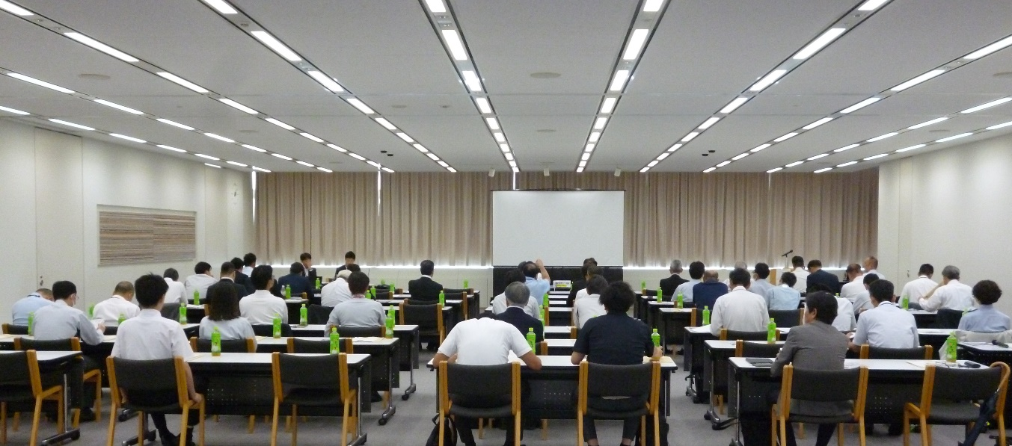

* + 1. 講演2
* 演 題「現場閉所に依存しない4週8休への挑戦」
* 講 師 菱機工業（株）経営企画部長 　　　 北 川 裕 章　様

菱機工業（株）東京ブロック技術部長　　神 山 博 之　様

* 概 要

働き方改革法案の施行に伴い、計画的な休暇取得，業務内容の見直しを計画し、残業の削減、現場担当者の協力体制の確立、休暇取得意欲の向上等、ライフワークバランスについて考え、社員の生活や仕事に対する考え方を向上させる取組事例をご紹介いただきました。

* 主な感想

　働き方改革の法案施行に合わせて、早い段階で全社プロジェクトを立ち上げ、時間外の削減に向けた取組みを分かりやすくご説明いただいた。労働環境が改善されたことにより、時間外の削減に限らず、チームワークが向上するなど、この取組みに関する重要性を感じることができました。

　主な取組みと今後の課題は以下のとおりです。

・元請現場の4週4休から4週8休を社内外へ発信し、労働環境への意識の改革

・現場担当者増員で休暇取得を促進

・現場代理人の休暇対応、平日の時間外労働については今後も検討が必要

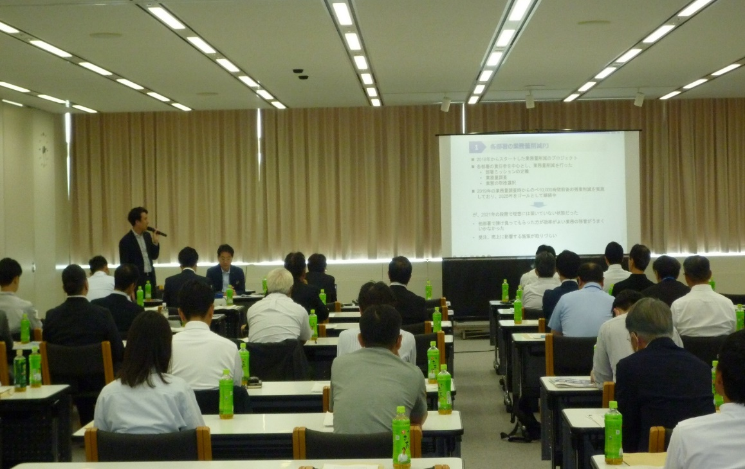

1. 新技術・新製品発表
   * 1. 発表1

* 演 題「【高効率・大容量】空冷ヒートポンプチラーDT‐RⅢのご紹介」
* 講 師 三菱電機住環境システムズ（株）商品冷熱部　参事 　越 水 拓 也　様
* 概 要

冷温水を使用して冷暖房を行う空冷式ヒートポンプチラーの新製品として、高温外気での冷房運転を実現し、省エネ性と省スペース化を実現した製品についてご紹介いただきました。

* 主な感想

　故障リスクを回避するため、現在はモジュール型が主流となっているが、省スペース化を目的にモジュールの大容量化したのは三菱電機様が先行投入されたと始めて知りました。独自でヘッダー内臓タイプで室外機周りの配管スペースの削減など省スペース化に力を入れていると思いました。

　業界初のアルミ扁平管熱交換器採用、外気温の上昇傾向から空冷チラーの吸入温度上限を冷房時52℃まで拡大するなど、能力について向上していることも合わせて良いと感じました。

　令和4年度版の公共建築仕様にも対応していることで公共の設計案件等に提案できるなど選択肢が拡がると感じました。

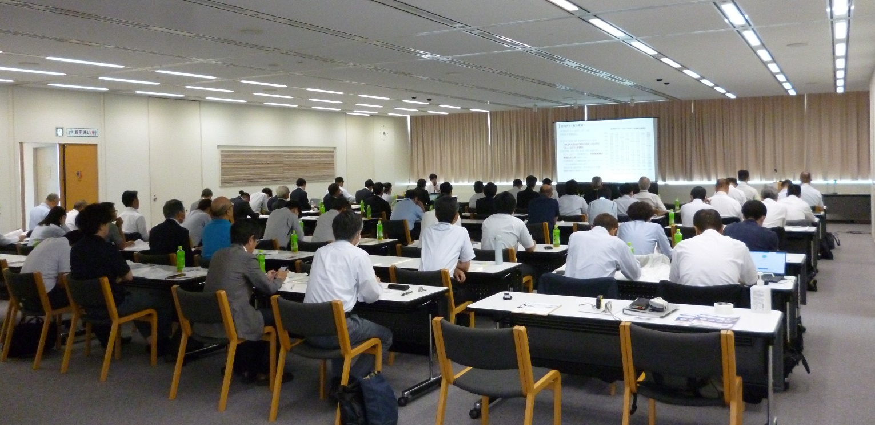

* + 1. 発表2
* 演 題「72時間BCP対策としてのLPガス発電機について」
* 講 師 （株）関電工　グリーンイノベーション本部　副長　　京 藤　毅　様
* 概 要

BCP対策としての発電機(LPガス発電機)について、営業活動や工事の内容について事例を基にご説明いただきました。災害時に手に入りやすい燃料であるLPガスを使用し、軽量コンパクトで、停電時自動起動し復電時に自動停止する発電機をご紹介いただきました。

* 主な感想

　水害を想定して、軽量化による屋上設置を可能にし、自動起動自動停止で72時間の長時間稼働を可能にしている。燃料は国家備蓄、民間備蓄により災害時も入手しやすいLPガスを選択し、近年の災害経験を踏まえた方々とエンジニアの知恵から生まれた実用的な設備でシステム構成されている。

　導入事例では、既存の非常用発電機やUPSの不足な点を補う他、災害対策本部などのコンセント回路に活用など、BCP対策の提案活動に有効であると感じました。

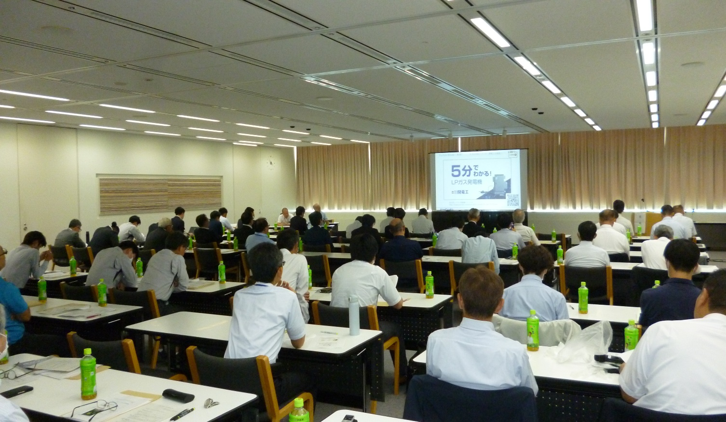

以　上